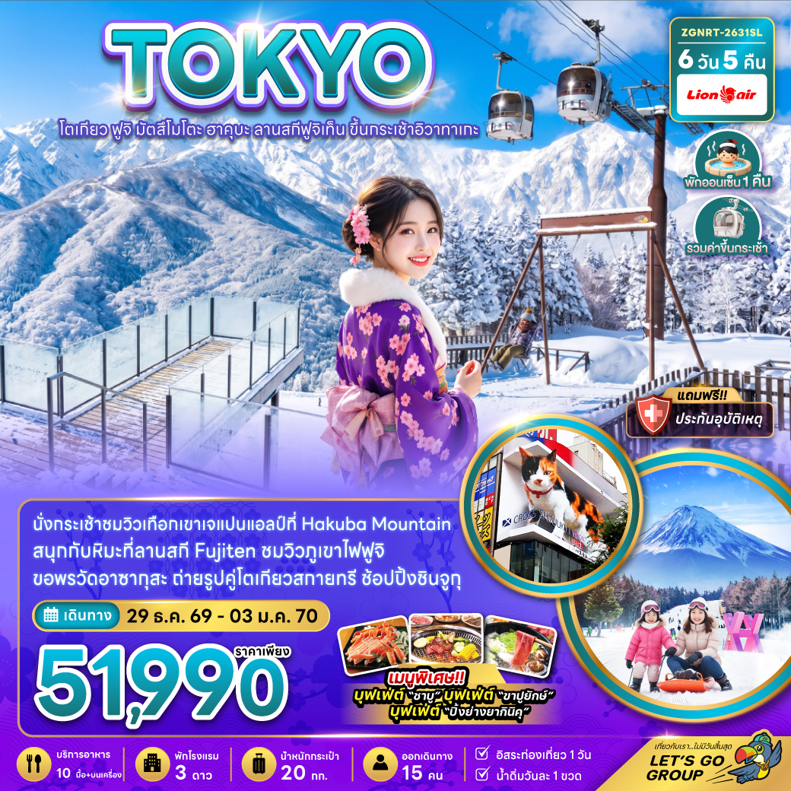

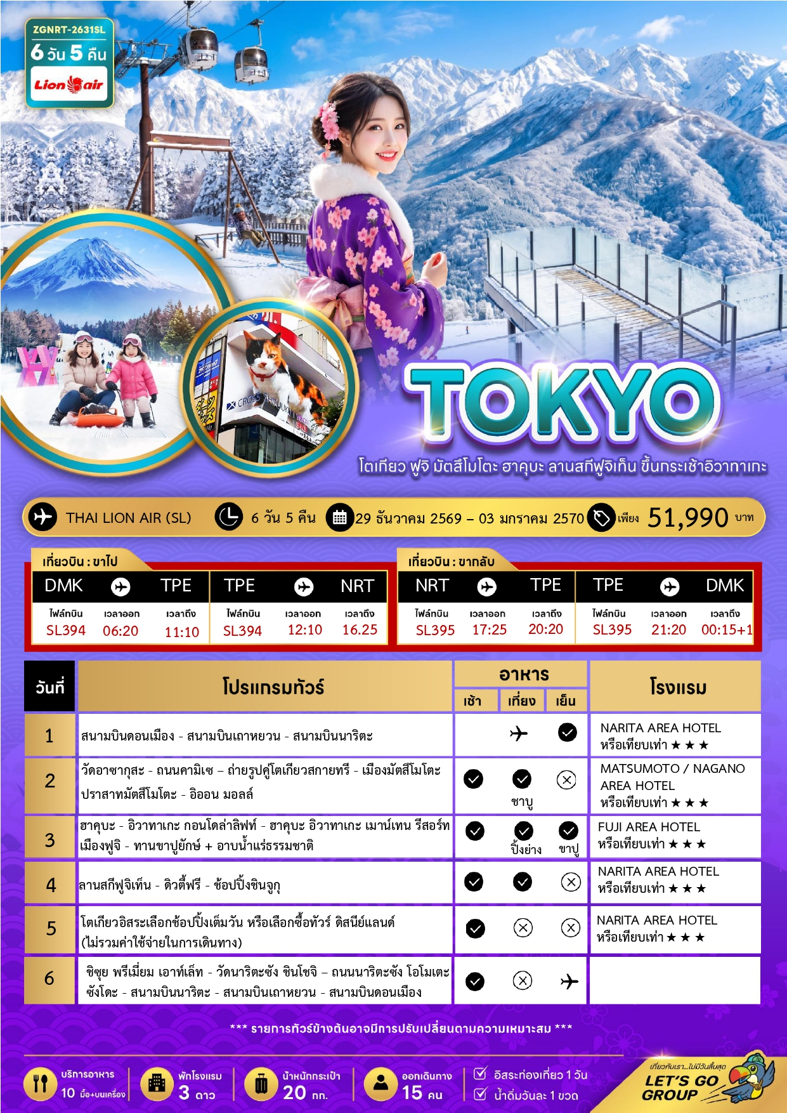





29 ธ.ค. 2569 – 03 ม.ค. 2570 | 51,990 | 51,990 | 41,990 | 10,000

อัตราค่าบริการสำหรับ เด็กอายุไม่เกิน 2 ปี ณ วันเดินทางกลับ (Infant) ท่านละ 13,000 บาท

ราคาทัวร์ไม่รวมค่าทิปไกด์ และคนขับรถ ท่านละ 2,000 บาท เก็บ ณ สนามบินดอนเมืองในวันเดินทาง

สำคัญโปรดอ่าน
- กรุณาทำการจองล่วงหน้าก่อนเดินทางอย่างน้อย 30 วัน พร้อมชำระเงินมัดจำ ท่านละ 20,000 บาท/ท่าน และชำระส่วนที่เหลือ 21 วัน ก่อนการเดินทาง กรณีวันเดินทางน้อยกว่า 21 วัน ต้องชำระค่าทัวร์เต็มจำนวน 100% เท่านั้น
- อัตราค่าบริการนี้ จำเป็นต้องมีผู้เดินทาง จำนวน 15 ท่าน ขึ้นไป ในแต่ละคณะ กรณีที่มีผู้เดินทางไม่ถึงตามจำนวนที่กำหนด ทางบริษัทฯ ขอสงวนสิทธิ์ในการเลื่อนการเดินทาง หรือเปลี่ยนแปลงอัตราค่าบริการ (ปรับราคาเพิ่มขึ้น เพื่อให้คณะได้ออกเดินทาง ตามความต้องการ)
- ท่านที่ต้องออกบัตรโดยสารภายในประเทศ (ตั๋วเครื่องบิน, รถทัวร์, รถไฟ) กรุณาสอบถามที่เจ้าหน้าที่ทุกครั้งก่อนทำการออกบัตรโดยสาร เนื่องจากสายการบินอาจมีการปรับเปลี่ยนไฟล์ท หรือ เวลาบิน โดยไม่แจ้งให้ทราบล่วงหน้า และการแนะนำจากเจ้าหน้าที่เป็นเพียงการแนะนำเท่านั้น
- ระหว่างท่องเที่ยวหากนักท่องเที่ยวได้รับการตรวจยืนยันว่ามีเชื้อโควิด ทางโรงแรมอาจมีค่าทำความสะอาดห้องพักเพิ่มเติม ถ้ามี (ไม่รวมอยู่ในรายการทัวร์)
- ในกรณีที่ภาครัฐทั้งไทย และประเทศปลายทางมีข้อกำหนดในการกักตัว หรือ การตรวจหาเชื้อโควิด-19 ทุกประเภท ผู้เดินทางต้องรับผิดชอบค่าใช้จ่ายส่วนนี้ด้วยตัวท่านเอง ถ้ามี (ไม่รวมอยู่ในรายการทัวร์)
- รวมภาษีสนามบินทุกแห่งและภาษีน้ำมัน ณ วันที่ 16 มิถุนายน 2569
(บริษัทฯ ขอสงวนสิทธิ์ในการเก็บส่วนต่างเพิ่มกรณีที่มีการเรียกเก็บจากสายการบิน)


Day 1 : สนามบินดอนเมือง – สนามบินเถาหยวน - สนามบินนาริตะ
03.20 น. นัดหมายพร้อมกันที่ สนามบินดอนเมือง ประเทศไทย โปรดสังเกตุป้าย เลทส์โกกรุ๊ป พบเจ้าหน้าที่คอยให้การต้อนรับพร้อมอำนวยความสะดวกเช็คอินให้แก่ท่าน
06.20 น. ออกเดินทางสู่ สนามบินเถาหยวน สาธารณรัฐจีน (ไต้หวัน) โดยสายการบิน THAI LION AIR เที่ยวบินที่ SL394
มีบริการอาหารบนเครื่อง
11.10 น. เดินทางถึง สนามบินเถาหยวน สาธารณรัฐจีน (ไต้หวัน) (ใช้เวลาเดินทางประมาณ 4 ชั่วโมง)
ใช้เวลาแวะพักเครื่องประมาณ 1 ชั่วโมง
12.10 น. ออกเดินทางสู่ สนามบินนาริตะ ประเทศญี่ปุ่น โดยสายการบิน THAI LION AIR เที่ยวบินที่ SL394 มีบริการอาหารบนเครื่อง
16.25 น. เดินทางถึง สนามบินนาริตะ ประเทศญี่ปุ่น (เวลาท้องถิ่นเร็วกว่าประเทศไทย 2 ชั่วโมง) ผ่านการตรวจคนเข้าเมืองรับสัมภาระผ่านจุดคัดกรองตามระเบียบของสนามบิน หลังจากนั้นนำท่าน เดินทางสู่ที่พัก (ใช้เวลาเดินทางประมาณ 3 ชั่วโมง)

ค่ำ บริการอาหารค่ำ ณ ห้องอาหารของโรงแรม
ที่พัก NARITA AREA HOTEL ระดับ 3 ดาว หรือเทียบเท่า
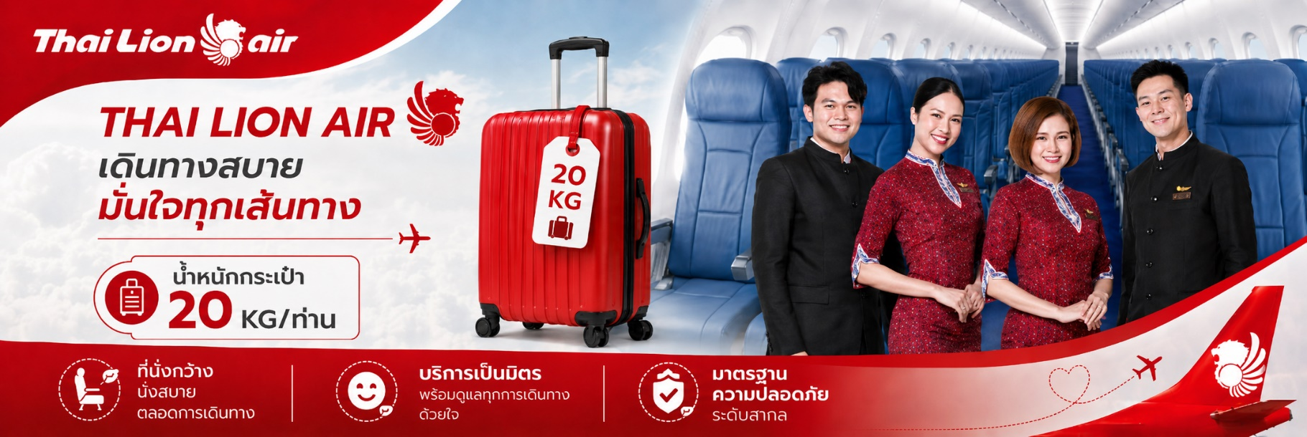

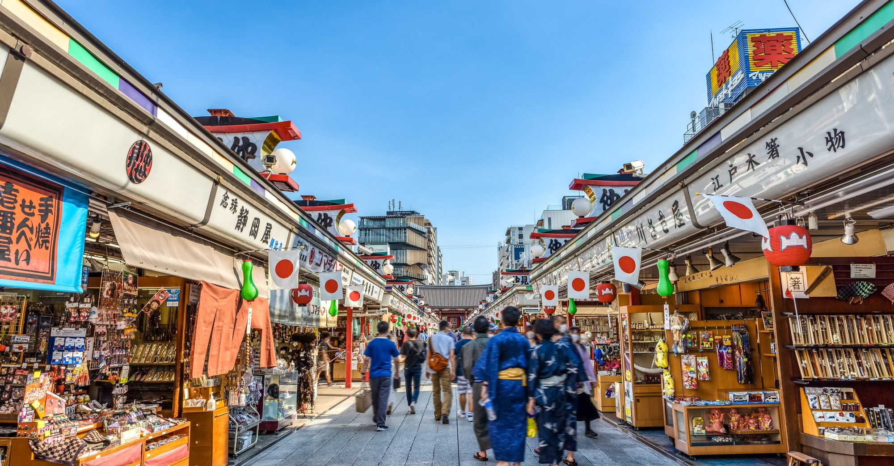

Day 2 : วัดอาซากุสะ - ถนนนาคามิเซ - ถ่ายรูปคู่โตเกียวสกายทรี – เมืองมัตสึโมโตะ – ปราสาทมัตสึโมโตะ - อิออน มอลล์
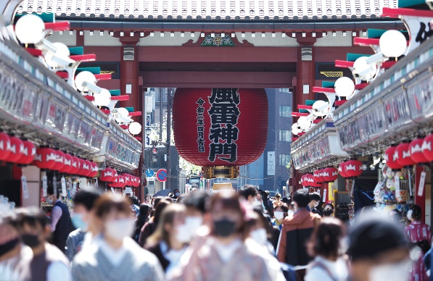
เช้า บริการอาหารเช้า ณ ห้องอาหารของโรงแรม
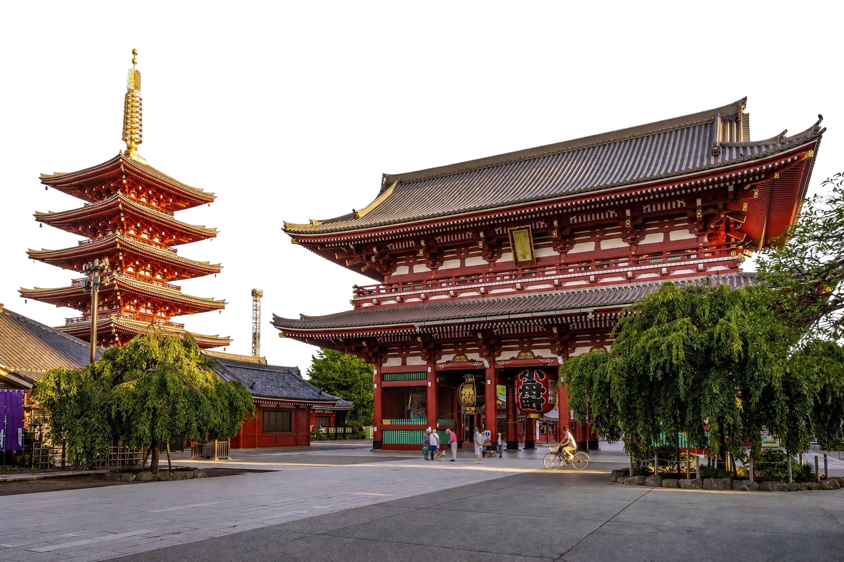
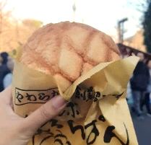
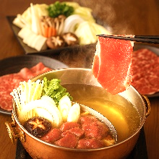
นำท่านเดินทางสู่ โตเกียว นำท่านไปยัง วัดอาซากุสะ (Asakusa) วัดที่เก่าแก่ที่สุดในกรุงโตเกียว ให้ท่านได้เข้านมัสการ พระพุทธรูปเจ้าแม่กวนอิมทองคำ อันเลื่องชื่อเพื่อความเป็นสิริมงคลแก่ชีวิต พร้อมเก็บภาพประทับใจกับ โคมไฟยักษ์สูงกว่า 4.5 เมตร ที่ตั้งตระหง่านอยู่บริเวณประตูทางเข้า ถือเป็นสัญลักษณ์สำคัญที่นักท่องเที่ยวทุกคนต้องไม่พลาด พร้อมทั้งเลือกซื้อ เครื่องรางนำโชค ภายในวัดกลับไปเป็นของฝาก หรือเพื่อความเป็นสิริมงคลแก่ตนเอง ตบท้ายด้วยการแวะชิมของอร่อยห้ามพลาด! ร้านขนมชื่อดังประจำย่าน ที่ขึ้นชื่อเรื่อง “เมล่อนปัง” (Melon Pan) ขนมปังสไตล์ญี่ปุ่นสุดคลาสสิก ถึงขนาดที่องค์จักรพรรดิยังเคยโปรดให้คนสนิทมาซื้อกลับไปลิ้มลอง! หลายคนอาจเข้าใจผิดว่าเป็นขนมปังสอดไส้เมล่อน แต่แท้จริงแล้วเมล่อนปังคือขนมปังอบที่มีลวดลายแตกบนผิวด้านบน คล้ายผิวของเมล่อนญี่ปุ่น รสสัมผัส กรอบนอก นุ่มใน มาพร้อมกลิ่นหอมละมุนที่ยากจะต้านทาน จึงกลายเป็นอีกหนึ่งของฝากยอดนิยม ที่ใครได้ลองก็ต้องติดใจจากนั้นเพลิดเพลินกับการเดินเล่นที่ ถนนนาคามิเซ (Nakamise Street) ถนนช้อปปิ้งเก่าแก่ที่คึกคักและมีชื่อเสียงที่สุดแห่งหนึ่งของโตเกียว สองข้างทางเต็มไปด้วยร้านค้าของที่ระลึกนานาชนิด ไม่ว่าจะเป็น เครื่องราง ของเล่นโบราณ ขนมญี่ปุ่นพื้นเมือง และสินค้าท้องถิ่น ที่จะทำให้ท่านได้สัมผัสกลิ่นอายวัฒนธรรมญี่ปุ่นอย่างแท้จริง
เที่ยง บริการอาหารกลางวัน ณ ภัตตาคาร พิเศษ!! บุฟเฟ่ต์ชาบูต้นตำรับญี่ปุ่นแท้

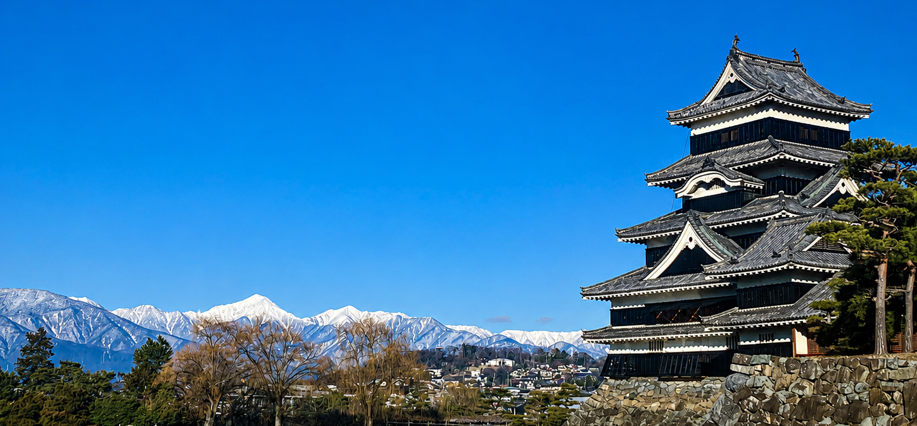

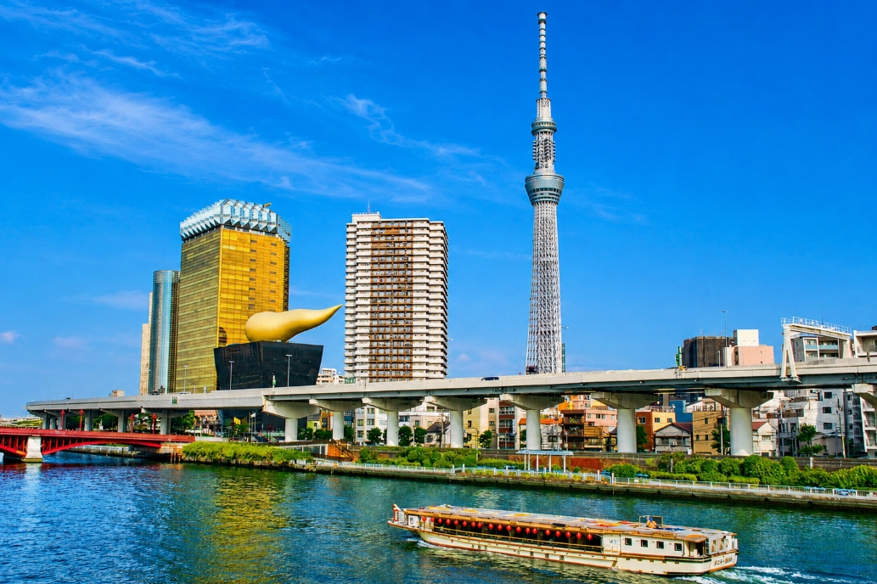
จากนั้นนำท่านถ่ายรูปคู่กับ โตเกียวสกายทรี (Tokyo Skytree) เป็นหอส่งสัญญาณโทรคมนาคมและสถานที่ท่องเที่ยว เป็นแลนด์มาร์กของโตเกียวคู่กับ โตเกียวทาวเวอร์ และเป็นจุดท่องเที่ยวยอดนิยมโตเกียวสกายทรีสูง 634 เมตร ได้รับการรับรองจาก “กินเนสส์ เวิลด์ เรคคอร์ด” ว่าเป็นหอคอยที่สูงที่สุดในโลกไฮไลต์สำคัญคือชั้นชมวิวที่มองเห็นที่ราบคันโตได้แบบพาโนรามาด้วยความสูงอันโดดเด่น ตึกสูงของมหานครโตเกียวที่มองจากที่นี่จะดูเหมือนโมเดลจำลองเลยทีเดียวแน่นอนว่าวิวกลางวันสวยมาก แต่ยามค่ำคืนที่ตึกสูงและโตเกียวทาวเวอร์ส่องแสงระยิบระยับก็เป็นอีกหนึ่งเสน่ห์เช่นกัน อิสระให้ท่านเก็บภาพตามอัธยาศัย
จากนั้นนำท่านเดินทางสู่ เมืองมัตสึโมโตะ ตั้งอยู่ในจังหวัดนางาโนะ ประเทศญี่ปุ่น โดดเด่นด้วย ปราสาทมัตสึโมโตะ หนึ่งในปราสาทดั้งเดิมที่สวยที่สุดของญี่ปุ่น เมืองนี้เป็นจุดแวะพักยอดนิยมที่ผสมผสานประวัติศาสตร์เข้ากับธรรมชาติได้อย่างลงตัว ล้อมรอบด้วยเทือกเขาแอลป์ญี่ปุ่นอันงดงาม จากนั้นนำท่านเก็บภาพประทับใจด้านหน้า ปราสาทมัตสึโมโตะ ซึ่งมีอีกชื่อหนึ่งว่า ปราสาทอีกา เนื่องจากผนังปราสาทมีสีดำ และปีกด้านต่าง ๆ ของตัวปราสาทแผ่กางออกเหมือนปีกนก สร้างขึ้นในปี ค.ศ. 1590 โดย อิชิคาวะ คาสุมาสะ เพื่อใช้เป็นที่พำนักของเจ้าเมืองในอดีต ปัจจุบัน หลังจากได้รับการขึ้นทะเบียนเป็น สมบัติประจำชาติญี่ปุ่น ได้ปรับให้เป็นพิพิธภัณฑ์สำหรับจัดแสดงข้อมูลประวัติศาสตร์ของญี่ปุ่นและจังหวัดนากาโน่ และยังเป็นหนึ่งในปราสาทที่มีความสวยงามติดอันดับ 1 ใน 10 ของประเทศญี่ปุ่น (ไม่รวมค่าเข้าชม ประมาณท่านละ 700 เยน) นำท่านช้อปปิ้ง ณ อิออน มอลล์ ซึ่งเป็นห้างสรรพสินค้าขนาดใหญ่ของญี่ปุ่น มีสินค้ามากมายหลากหลายชนิดให้ท่านได้เลือกซื้อกัน ไม่ว่าจะเป็นโซนเครื่องสำอาง ของใช้เด็ก ของเล่น เสื้อผ้า กระเป๋า รองเท้า ยาสามัญประจำบ้านหรือแม้กระทั่งผลไม้สดๆจากไร่ของญี่ปุ่นก็มีจำหน่ายที่นี่ด้วยเช่นกัน พิเศษสุดกับร้าน 100 เยน ที่ทุกอย่างในร้านราคาเพียง 100 เยนเท่านั้น ซึ่งเป็นร้านยอดฮิตของคนญี่ปุ่น

ค่ำ อิสระอาหารค่ำตามอัธยาศัย เพื่อไม่เป็นการรบกวนเวลาช้อปปิ้งของท่าน
ที่พัก MATSUMOTO หรือ NAGANO AREA HOTELระดับ 3 ดาว หรือเทียบเท่า

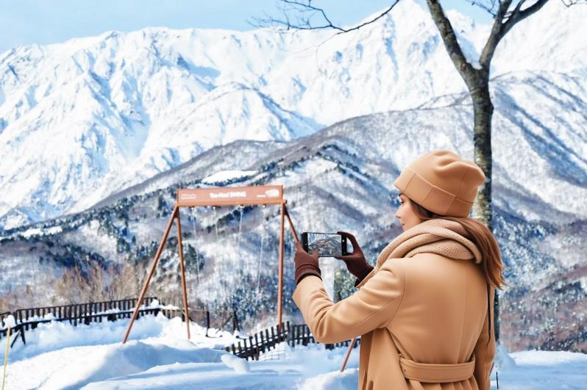

Day 3 : ฮาคุบะ - อิวาทาเกะ กอนโดล่าลิฟท์ - ฮาคุบะ อิวาทาเกะ เมาน์เทน รีสอร์ท – เมืองฟูจิ - ทานขาปูยักษ์ +
อาบน้ำแร่ธรรมชาติ
เช้า บริการอาหารเช้า ณ ห้องอาหารของโรงแรม
นำท่านเดินทางสู่ ฮาคุบะ ตั้งอยู่ทางตอนเหนือของจังหวัดนากาโน่ บนความสูงราว 3,000 เมตร ของเทือกเขาแอลป์ตอนเหนือ มีชื่อเสียงด้านหิมะที่นุ่มฟู พร้อมด้วยลานสกียอดนิยม สนามสกีกระโดด และพิพิธภัณฑ์อนุสรณ์หมู่บ้านโอลิมปิกฮาคุบะ นอกจากกิจกรรมสกีและสโนว์บอร์ดแล้ว ยังมีแหล่งออนเซ็นที่ตั้งอยู่รอบเมืองอีกด้วยจากนั้นนำทุกท่านนั่ง อิวาทาเกะ กอนโดล่าลิฟท์ (ราคารวมค่ากระเช้าแล้ว) เพื่อไปยัง ฮาคุบะ อิวาทาเกะ เมาน์เทน รีสอร์ท (Hakuba Iwatake Mountain Resort) สกีรีสอร์ทยอดนิยมของจังหวัดนากาโน่ ซึ่งตั้งอยู่สูงจากระดับน้ำทะเล 1,100 เมตรสัมผัสทิวทัศน์สุดตระการตาของ เทือกเขาฮิดะ หรือที่หลายคนรู้จักกันในชื่อ เทือกเขาแอลป์ตอนเหนือ เก็บภาพประทับใจ ณ Hakuba Mountain Harbor ระเบียงชมวิวแบบพาโนรามาที่มอบทัศนียภาพเหนือชั้นของขุนเขาโดยรอบ เปิดให้เข้าชมฟรี โดยมีจุดเด่นคือ ระเบียง Hakuba Sanzan ที่สามารถมองเห็นเทือกเขาแอลป์ได้อย่างงดงาม อิสระให้ทุกท่านดื่มด่ำกับบรรยากาศได้อย่างเต็มที่

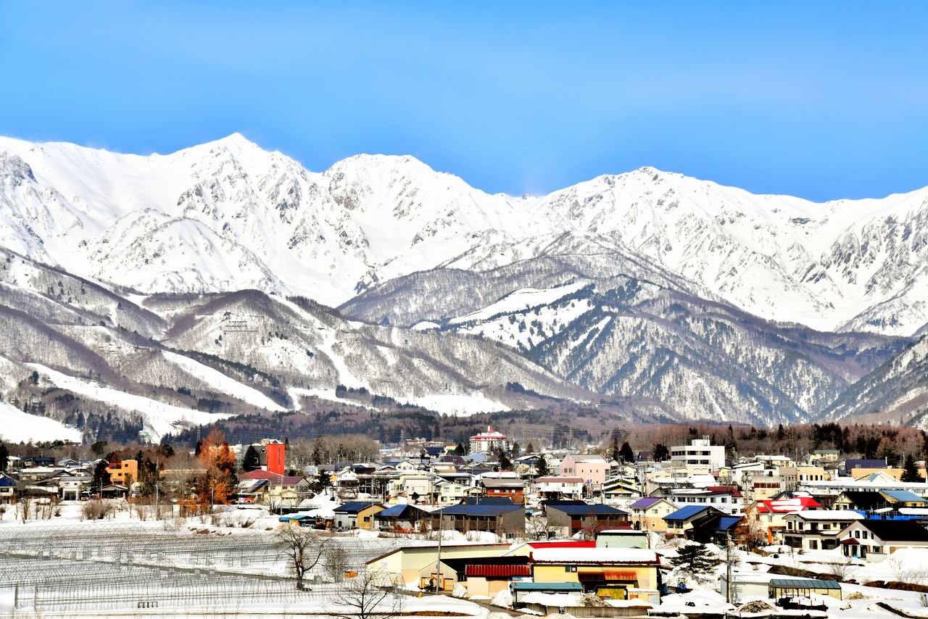

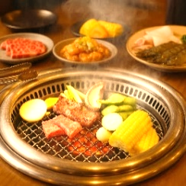
นอกจากนั้น ภายในบริเวณเดียวกันยังมีร้านเบเกอรี่ชื่อ The City Bakery บริเวณทางเข้ามีที่นั่งบนระเบียง สามารถเพลิดเพลินกับการจิบเครื่องดื่มอุ่น ๆ ควบคู่ไปกับการชมวิวภูเขาหิมะขาวโพลน นอกจากนี้ ท่านยังสามารถสนุกสนานกับ Yoo-Hoo! Swing หรือชิงช้าลอยฟ้าขนาดใหญ่ ที่ให้ทุกท่านได้สัมผัสวิวธรรมชาติอันตระการตาของเทือกเขาสูงพร้อมการแกว่งชิงช้าแบบหันหน้าเข้าหาธรรมชาติ (ไม่รวมค่าตั๋ว ประมาณท่านละ 500 เยน ราคาอาจมีการเปลี่ยนแปลง)
เที่ยง บริการอาหารกลางวัน ณ ภัตตาคาร พิเศษ!! บุฟเฟ่ต์ปิ้งย่างยากินิคุสไตล์ญี่ปุ่น
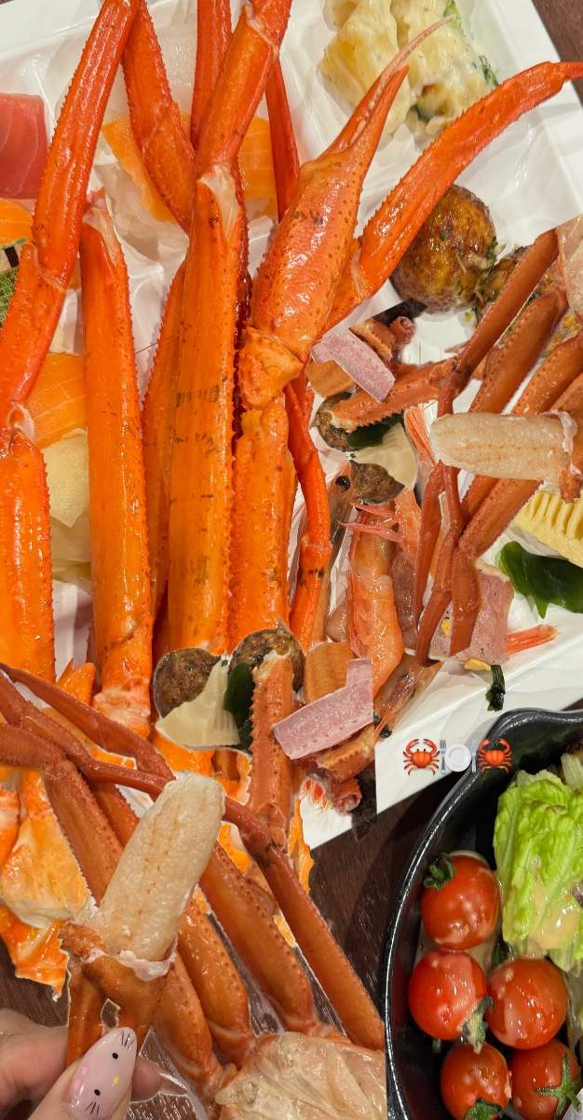
จากนั้นนำท่านเดินทางสู่ ฟูจิ เป็นนครที่ตั้งอยู่ทางทิศตะวันออกของจังหวัดชิซูโอกะ ประเทศญี่ปุ่น ณ วันที่ 1 ธันวาคม 2019 นครฟูจิมีประชากรประมาณ 245,015 คน 106,087 ครัวเรือน[1] มีความหนาแน่นของประชากร 1,000 คนต่อตารางกิโลเมตร และมีพื้นที่ทั้งหมด 244.95 ตารางกิโลเมตร (94.58 ตารางไมล์) นครฟูจิเป็นเมืองที่ใหญ่ที่สุดเป็นอันดับสามของจังหวัดชิซูโอกะในแง่ของจำนวนประชากร รองจากฮามามัตสึ และชิซูโอกะ
พัก FUJI AREA HOTEL ระดับ 3 ดาว หรือเทียบเท่า
ค่ำ บริการอาหารค่ำ ณ ห้องอาหารของโรงแรม ให้ท่านได้อิ่มอร่อยกับมื้อพิเศษที่มี ขาปูยักษ์ ให้ท่านได้ลิ้มลองรสชาติปูพร้อมน้ำจิ้มสไตล์
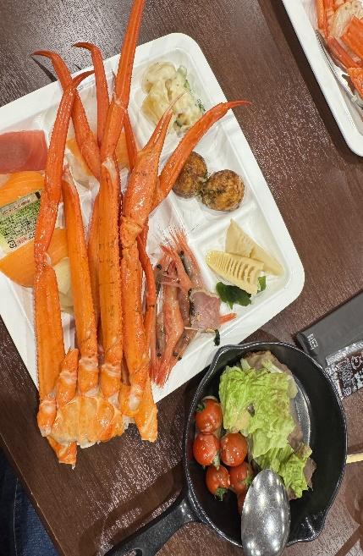
ญี่ปุ่นอย่างจุใจ หลังอาหารให้ท่านได้ผ่อนคลายกับการแช่น้ำแร่ธรรมชาติเชื่อว่าถ้าได้แช่น้ำแร่แล้ว จะทำให้ผิวพรรณสวยงามและ
ช่วยให้ระบบหมุนเวียนโลหิตดีขึ้น

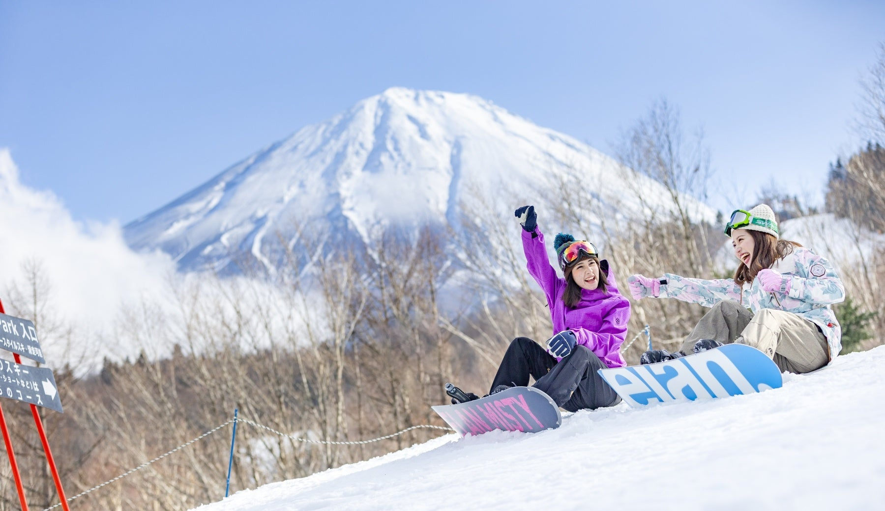

Day 4 : ลานสกีฟูจิเท็น - ดิวตี้ฟรี - ช้อปปิ้งชินจูกุ

เช้า บริการอาหารเช้า ณ ห้องอาหารของโรงแรม
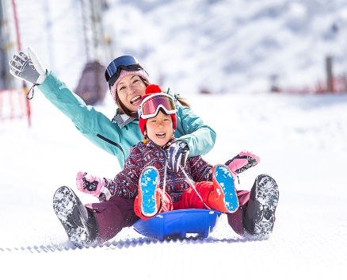
นำท่านสนุกกับกิจกรรมกลางแจ้งท่ามกลางหิมะ ณ ลานสกีฟูจิเท็น ให้ท่านได้เพลิดเพลินกับการเล่นไม้กระดานเลื่อนได้ตามอัธยาศัย ณ ดินแดนแห่งนี้ที่ซึ่งเป็นสวนสนุกขนาดใหญ่มีกิจกรรมนอกเหนือจากการเล่นสกีมากมาย เป็นลานสกีที่มีชื่อเสียงและมีฉากหลังเป็นภูเขาไฟฟูจิที่สวยงาม ท่านจะได้สนุกกับลานหิมะขาวโพลน ท่านที่สนใจจะเช่าอุปกรณ์เครื่องเล่นสามารถติดต่อหัวหน้าทัวร์ล่วงหน้า
ราคานี้ไม่รวมค่าเช่าอุปกรณ์เครื่องเล่นสกี สโนว์สเลดหรือครูฝึก ประมาณ 5000 เยน (ลานสกีจะเปิดให้บริการหรือไม่ ขึ้นอยู่กับสภาพภูมิอากาศ) หมายเหตุ: ในกรณีที่ลานสกีเข้าไม่ได้เนื่องจากสภาพอากาศ บริษัทฯขอสงวนสิทธิ์เปลี่ยนโปรแกรมทัวร์เป็น หมู่บ้านโอชิโนะฮัคไค แหล่งน้ำบริสุทธิ์ที่ผุดขึ้นจากภูเขาไฟฟูจิ ตั้งอยู่ในหมู่บ้านโอชิโนะ จังหวัดยามานาชิ หรือที่รู้จักกันอีกชื่อว่า กลุ่มน้ำผุดโอชิโนะฮัคไค เพียงก้าวแรกที่ย่างเท้าเข้าสู่หมู่บ้าน ก็สัมผัสได้ถึงอากาศบริสุทธิ์และไอเย็นจากแหล่งน้ำธรรมชาติที่มีให้เห็นอยู่แทบทุกมุม บ่อน้ำใสสะอาดที่นี่เต็มไปด้วยฝูงปลาหลากหลายพันธุ์แหวกว่ายอย่างสวยงาม
จากนั้นนำท่านช้อปปิ้งสินค้าเครื่องสำอาง อาหารเสริม เครื่องประดับคุณภาพดีที่ร้านค้าปลอดภาษี ดิวตี้ฟรี สามารถเลือกซื้อสินค้าได้ตามอัธยาศัย ซึ่งมีสินค้าให้เลือกซื้อมากมาย ไม่ว่าจะเป็น เครื่องสำอางแบรนด์ดัง ทั้งของต่างประเทศและแบรนด์ดังของญี่ปุ่น หรือว่าจะเป็นอาหารเสริมคุณภาพดีซึ่งไม่สามารถหาซื้อจากที่ไหนได้ นอกจากร้านค้าปลอดภาษีเท่านั้น อิสระให้ท่านเลือกซื้อตามอัธยาศัย

เที่ยง บริการอาหารกลางวัน ณ ภัตตาคาร

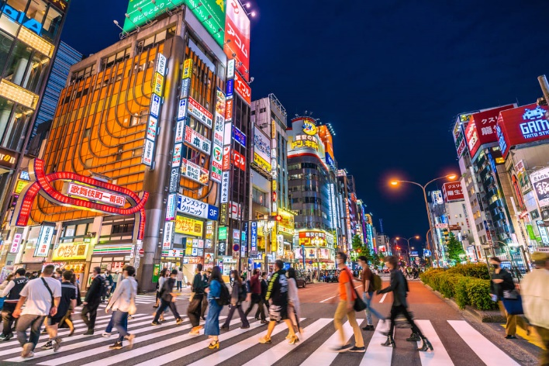
อิสระให้ท่านได้เลือกช้อปปิ้งย่านดัง ช้อปปิ้งชินจูกุ ให้ท่านได้เพลิดเพลินกับการจับจ่ายซื้อสินค้านานาชนิด ได้จากที่นี่ ไม่ว่าจะเป็น ร้านซานริโอะ
ร้านขายเครื่องอิเล็กทรอนิกส์ กล้องถ่ายรูปดิจิตอล นาฬิกา เครื่องสำอาง ต่างๆกัน ที่ร้าน MATSUMOTO แหล่งรวมเหล่าบรรดาเครื่องสำอางมากมาย อาทิ มาร์คเต้าหู้, โฟมล้างหน้า WHIP FOAM ที่ราคาถูกกว่า
บ้านเรา 3 เท่า, ครีมกันแดดชิเซโด้ แอนเนสซ่าที่คนไทยรู้จักเป็นอย่างดีและสินค้าอื่นๆ หรือให้ท่านได้สนุกกับการเลือกซื้อสินค้าแบรนด์ดัง อาทิ LOUIS VUITTON, UNIQLO, กระเป๋าสุดฮิต BAO BAO ISSEY MIYAKE, เสื้อCOMME DES GARCONS, H&M หรือเลือกซื้อรองเท้าหลากหลาย
แบรนด์ดัง อาทิ NIKE, CONVERSE, NEW BALANCE, REEBOK ฯลฯ ได้ที่ร้าน ABC MART

จุดถ่ายรูปยอดฮิตเมื่อไปย่านชินจูกุ เช่น
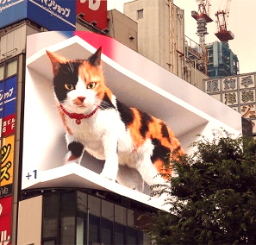
แมว 3 มิติ ชินจูกุ : เป็นป้ายโฆษณา LED ขนาด 154 ตารางเมตร บนตึก Cross Shinjuku ในกรุงโตเกียว ตั้งอยู่บริเวณทางออกทิศตะวันออกของสถานีชินจูกุ โดยจะแสดงภาพแมวสามสี สุดน่ารักที่มีการเคลื่อนไหวเสมือนจริงแบบ 3 มิติ

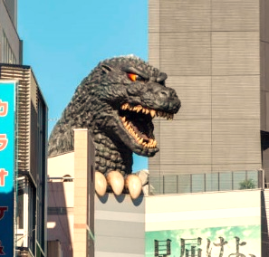
หัวก็อตซิลล่ายักษ์ : ตั้งอยู่บนดาดฟ้าชั้น 8 ของ ตึกชินจูกุ โทโฮ (Shinjuku Toho Building) ซึ่งเป็นที่ตั้งของ โรงแรม Hotel Gracery Shinjuku และโรงภาพยนตร์ Toho Cinemas ในย่านคาบูกิโจ (Kabukicho) ใจกลางกรุงโตเกียว

ค่ำ อิสระอาหารค่ำตามอัธยาศัย เพื่อไม่เป็นการรบกวนเวลาช้อปปิ้งของท่าน
ที่พัก NARITA AREA HOTEL ระดับ 3 ดาว หรือเทียบเท่า

Day 5 : โตเกียวอิสระเลือกช้อปปิ้งเต็มวัน หรือเลือกซื้อทัวร์ ดิสนีย์แลนด์ (ไม่รวมค่าใช้จ่ายในการเดินทาง)

เช้า บริการอาหารเช้า ณ ห้องอาหารของโรงแรม
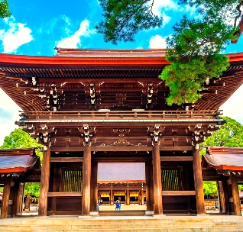
อิสระเต็มวัน ให้ท่านอิสระช้อปปิ้ง (อิสระอาหารกลางวัน และอาหารค่ำ ตามอัธยาศัย) หรือเดินทางสู่สถานที่ท่องเที่ยวอื่น ๆ โดยมีไกด์คอยให้คำแนะนำในการเดินทาง อาทิ
- ศาลเจ้าเมจิ เป็นศาลเจ้าหลวงในศาสนาชินโต สร้างขึ้นเพื่ออุทิศและเป็นที่สถิตของดวงพระวิญญาณขององค์สมเด็จพระจักรพรรดิเมจิ ซึ่งเป็นจักรพรรดิที่มีความสำคัญกับประเทศญี่ปุ่นยุคปัจจุบันเป็นอย่างยิ่ง และได้รับความเคารพจากชาวญี่ปุ่นยุคปัจจุบันมากที่สุด

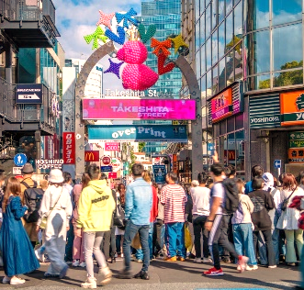
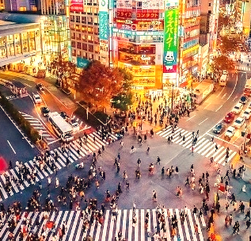
- ย่านฮาราจูกุ แหล่งรวมเสื้อผ้า เครื่องประดับ รองเท้า ของวัยรุ่นญี่ปุ่น หากคุณคือคนที่กำลังมองหาซื้อเสื้อผ้าแบบแปลก ๆ หรือต้องการหาซื้อเสื้อผ้าแนว Cosplay ท่านยังสามารถหาได้จากที่นี่อีกด้วย หรือ ถ้าต้องการเห็นวัยรุ่นญี่ปุ่นแต่งตัวแบบแปลก ๆ ก็สามารถมาดูได้ที่นี่ได้ จะมีวัยรุ่นญี่ปุ่นน่ารัก ๆ เดินกันเต็มถนนเหมือนกับถนนสายแบรนด์เนมโอโมโตะซานโดะ นอกจากนั้นแล้ว ท่านยังได้ช้อปปิ้งสินค้าแบรนด์ดังระดับโลก อาทิ CHANEL, Dior, LOUIS VUITTON, ZARA, GAP หรือสาวก ONITSUKA TIGER ที่ต้องการหารองเท้าแบบต้นฉบับ MADE IN JAPAN ที่ SHOP นี้มีแบบให้เลือกสรรมากมาย อีกทั้งยังมีร้านขายตุ๊กตา KITTY DORAEMON หรือตุ๊กตา LINE สุดแสนน่ารักไว้คอยเอาใจคุณหนู อีกทั้งยังมี SHOP ใหญ่ของ กระเป๋าสุดฮิต BAO BAO ISSEY MIYAKE, เสื้อ COMME DES GARCONS อีกด้วย

- ย่านชิบูย่า ศูนย์กลางแฟชั่นวัยรุ่นในโตเกียวหามุมถูกใจถ่ายภาพคู่ไว้เป็นที่ระลึกกับ “ฮาจิโกะ” รูปปั้นสุนัขแสนรู้ที่กลายเป็นจุดนัดพบยอดฮิตสำหรับหนุ่มสาวโตเกียว อัพเดทแฟชั่นสไตล์โตเกียวที่ตึก(109) อิจิมารุคิว ทั้งเสื้อผ้า กระเป๋า รองเท้า เครื่องประดับและแฟชั่นชั้นนำของญี่ปุ่นในฤดูต่าง ๆ อื่น ๆ มากมาย

- หรือหากท่านใดมีความประสงค์จะเลือกซื้อดิสนีย์แลนด์
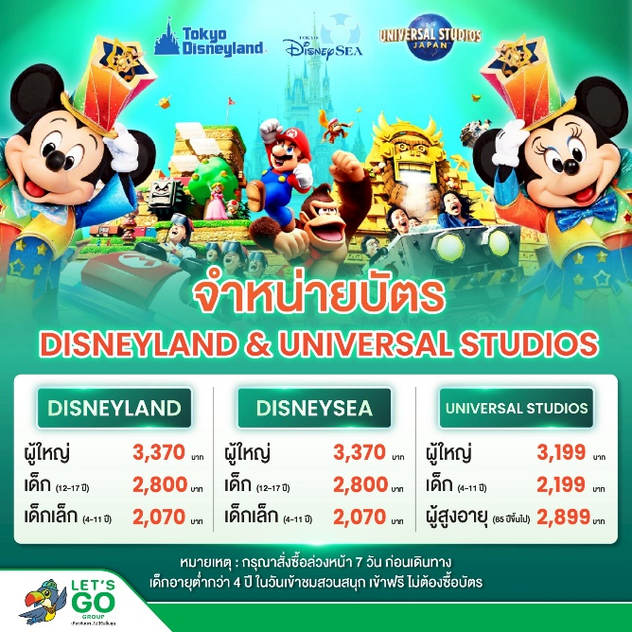
ซื้อบัตรดิสนีย์แลนด์เพิ่มท่านละ ผู้ใหญ่ 3,370 บาท / เด็ก 12-17 ปี 2,800 บาท เด็กเล็ก 4-11 ปี 2,070 บาท (ไม่รวมค่าเดินทาง)
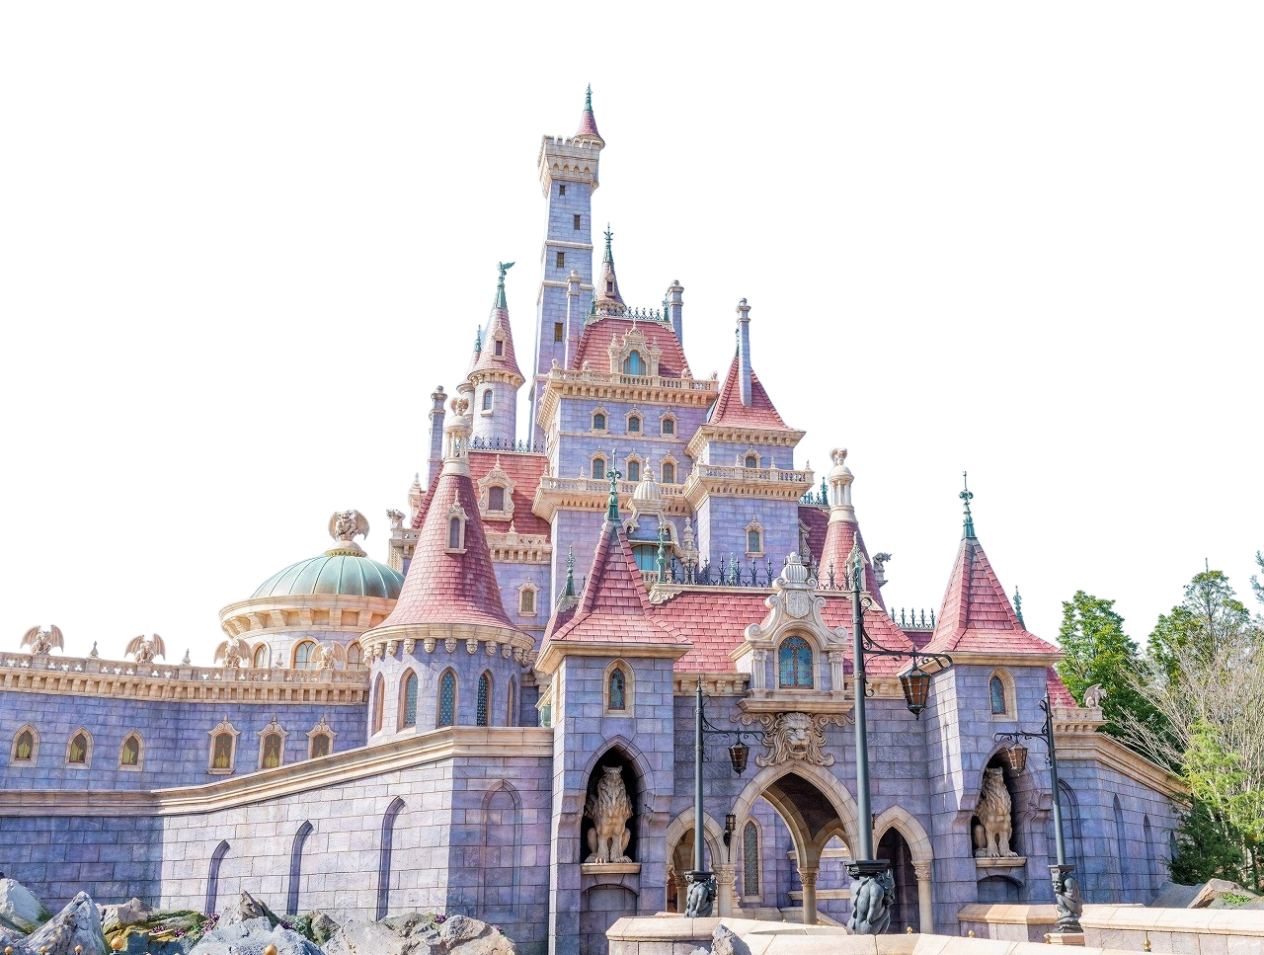
ดิสนีย์แลนด์โลกแห่งจินตนาการของราชาการ์ตูนญี่ปุ่นซึ่งเป็นดิสนีย์แลนด์แห่งแรกที่สร้างนอกประเทศสหรัฐอเมริกา โดยสร้างขึ้นในปี พ.ศ. 2526 จากการถมทะเลและใช้ทุนสร้างกว่า 600 ล้านบาท ให้ท่านสนุกสนานกับเครื่องเล่นนานาชนิด (ไม่จำกัดจำนวนการเล่น ) ผจญภัยในดินแดนต่าง ๆ ให้ท่านเล่นเครื่องเล่นตัวใหม่จากภาพยนตร์การ์ตูนเรื่องดัง Toy Story ชมฉากรบกลางทะเลคาริเบียนในดินแดนโจรสลัดจากภาพยนตร์ Pirates of the Caribbean เขย่าขวัญกับบ้านผีสิงใน Haunted Mansion สัมผัสความน่ารักของตุ๊กตาเด็กนานาชาติในโลกใบเล็ก Small World ชมภาพยนตร์สามมิติ The Invention of the Year ให้ท่านได้สนุกสนานพร้อมกับการจับจ่ายเลือกซื้อสินค้าที่ระลึกน่ารักในดิสนีย์แลนด์อีกทั้งยังจะได้สัมผัสกับตัวการ์ตูนเอกจากวอลดิสนีย์ อย่าง มิกกี้เมาส์ มินนี่เมาส์ พร้อมผองเพื่อนการ์ตูนอีกมากมาย สนุกกับการจับจ่ายซื้อของที่ระลึกน่ารักในดิสนีย์แลนด์
หมายเหตุ: ในกรณีที่ลูกค้าจองผ่านบริษัท จะต้องทำการแจ้งล่วงหน้า 7 วันก่อนเดินทาง
ที่พัก NARITA AREA HOTEL ระดับ 3 ดาว หรือเทียบเท่า

Day 6 : ชิซุย พรีเมี่ยม เอาท์เล็ท - วัดนาริตะซัง ชินโชจิ – ถนนนาริตะซัง โอโมเตะ ซันโด - สนามบินนาริตะ – สนามบินเถาหยวน - สนามบินดอนเมือง
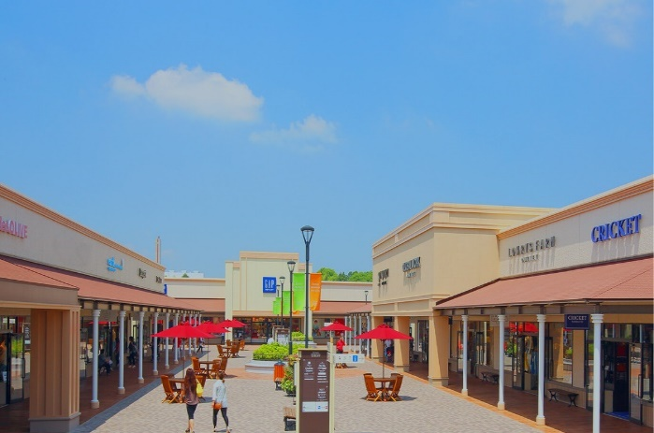
เช้า บริการอาหารเช้า ณ ห้องอาหารของโรงแรม

จากนั้นนำท่านเดินทางสู่ ชิซุย พรีเมี่ยม เอาท์เล็ท (Shisui Premium Outlets) เป็นเอาท์เล็ตยอดนิยมในจังหวัดชิบะที่อยู่ใกล้สนามบินนาริตะมากที่สุด เดินทางสะดวก มีร้านค้าแบรนด์ดังกว่า 220 ร้าน และมักมีโปรโมชั่นลดราคาสินค้าแบรนด์เนมอย่างคุ้มค่า เช่น Coach , Diesel , Disney , Nike , The North Face , Michael Kors , Tommy Hilfiger เป็นต้น อิสระให้ท่านได้เลือกซื้อสินค้า
ตามอัธยาศัย
จากนั้นนำท่านเดินทางสู่ วัดนาริตะซัง ชินโชจิ เป็นวัดพุทธนิกายชินงอน ที่มีอายุยาวนานกว่าพันปี และเป็นสถานที่ประดิษฐาน “องค์ฟุโดเมียวโอ” เทพผู้ปกป้องและประทานพรให้สำเร็จในสิ่งที่ปรารถนา ไม่ว่าจะเป็นเรื่องการงาน การเรียน หรือการเดินทางปลอดภัย ทำให้วัดแห่งนี้เป็นหนึ่งในจุดขอพรยอดนิยมของทั้งชาวญี่ปุ่นและนักท่องเที่ยวต่างชาติภายในวัดกว้างขวางและร่มรื่น มีทั้งเจดีย์สามชั้นสีแดงสด อาคารไม้โบราณ และสวนญี่ปุ่นที่ดูสงบสวยงามตลอดปี โดยเฉพาะฤดูใบไม้ผลิที่ซากุระบาน หรือฤดูใบไม้ร่วงที่ใบไม้เปลี่ยนสีรอบวัด สวยจนเหมือนหลุดเข้าไปอยู่ในภาพวาดก็ว่าได้

เที่ยง อิสระอาหารกลางวันตามอัธยาศัย เพื่อไม่เป็นการรบกวนเวลาช้อปปิ้งของท่าน

จากนั้นอิสระให้ท่านได้เที่ยวชม ถนนนาริตะซัง โอโมเตะ ซันโด เป็นถนนคนเดินโบราณยาว 800 เมตรที่ทอดยาวจากสถานีรถไฟไปสู่วัดนาริตะซัง ชินโชจิ ในจังหวัดชิบะ เต็มไปด้วยบ้านไม้เก่าแก่สไตล์เอโดะ
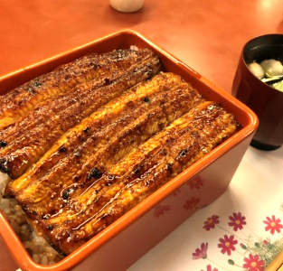
ไฮไลท์และสิ่งที่น่าสนใจเมื่อไปเยือนถนนสายนี้ ได้แก่

ถนนแห่งปลาไหล: ขึ้นชื่อเรื่องร้านข้าวหน้าปลาไหลย่างเตาถ่านสูตรดั้งเดิม ที่สืบทอดกันมากว่าร้อยปี แค่เดินผ่านก็จะได้กลิ่นหอมหวลไปทั่ว ร้านดังที่คนนิยมไปต่อคิวคือร้าน Surugaya และ Kawatoyo

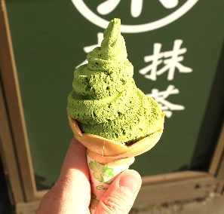
ขนมญี่ปุ่นโบราณ: ตลอดสองข้างทางมีร้านขายขนมเซมเบ้ โมจิย่าง ไดฟูกุ ขนมปังไส้ถั่วแดง และมัทฉะสดใหม่ให้เดินชิมตลอดทาง

ได้เวลาอันสมควรนำทุกท่านเดินทางไปยัง สนามบินนาริตะ ประเทศญี่ปุ่น
17.25 น. ออกเดินทางสู่ สนามบินเถาหยวน สาธารณรัฐจีน (ไต้หวัน) โดยสายการบิน THAI LION AIR
เที่ยวบินที่ SL395 มีบริการอาหารบนเครื่อง
20.20 น. เดินทางถึง สนามบินเถาหยวน สาธารณรัฐจีน (ไต้หวัน) ใช้เวลาแวะพักเครื่องประมาณ 1 ชั่วโมง
21.20 น. ออกเดินทางสู่ สนามบินดอนเมือง ประเทศไทย โดยสายการบิน THAI LION AIR เที่ยวบินที่ SL395
มีบริการอาหารบนเครื่อง
00.15+1 น. เดินทางถึง สนามบินดอนเมือง ประเทศไทย โดยสวัสดิภาพ ... พร้อมความประทับใจ

